等压过程
等压过程是压强不变的热力学过程：。传递给一个系统的热量，既对它做功，又改变了系统的内能： 根据热力学第一定律，其中W是系统所做的功，U是内能，Q是热量。系统所做的压强-体积功，定义为：
（Δ表示整个过程中的变化，不是微分的意思）
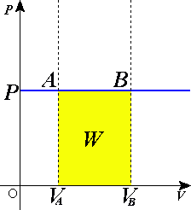
由于压强是常数，因此
.
应用理想气体状态方程，等式变为
假设气体的质量是不变的。
由于：
其中n是物质的量，cV是等容摩尔热容。把最后两个方程代入第一个方程，得
. 括号中的表达式是等压摩尔热容：
等压过程在P-V图中是一条水平直线。如果方向是朝右面的，则过程是等压膨胀。如果方向是朝左面的，则过程是等压收缩。
等容过程由方程描述。对于等压过程也有类似的方程。把第二个方程代入第一个方程，得
U + p V是一个状态函数，称为焓，用字母H表示。所以等压过程可以表示为：
.

